Вывод:

Исследовали катушку со стальным сердечником и ее параметры.
- Построили кривые зависимостей u(t), R_{ст}(I), X_{к}(I), P_{ст}(I).
- Для одного из значений I в области насыщения рассчитали параметры параллельной схемы замещения BL=0,063 см и G_{ст}=0,053 см.
- Определили величины активной и реактивной составляющей тока: I_{a}=0,45 A, I_{p}=0,536 A; а также нашли угол потерь α=40 град, напряжение U_{ф}=8,44 В и максимальное магнитное потокосцепление ψ_{m}=0,038 Вб.
- Получили осциллограммы тока/напряжений для двух случаев:
а) ненасыщенный режим работы сердечника
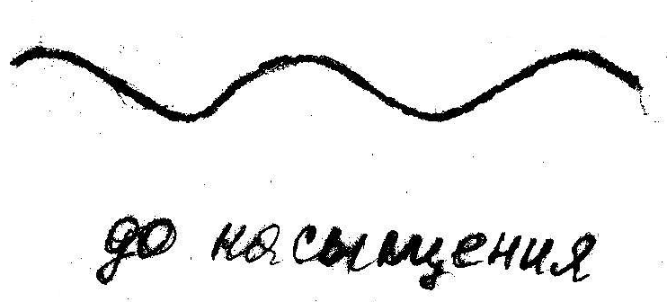
б) сердечник в насыщении
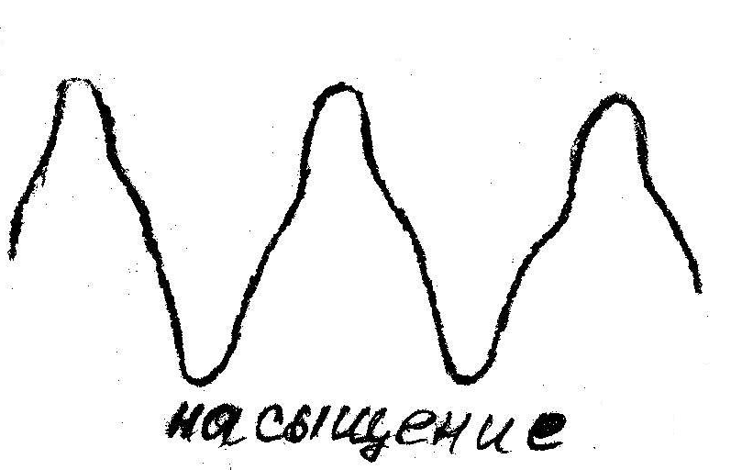
- Для рассчитанного значения ψ_{m} построили график зависимости ψ(t)=ψ_{m}*Sin(ω*t).
- По кривым ψ(t) и ψ(i) построили зависимость i(t), которые пактически совпадают с теоретической зависимостью.
- Описали зависимость ψ(i) аналитическим выражением
i(ψ)=1,68*ψ - 1,435*ψ³.
- Определили I_{1m} и I_{3m} в зависимости $i=I_{1m}\text{sin}ωt+I_{3m}{\text{sin}}^{3}ωt$ и построили ее график, который совпал с зависимостью, снятой по осциллографу.
